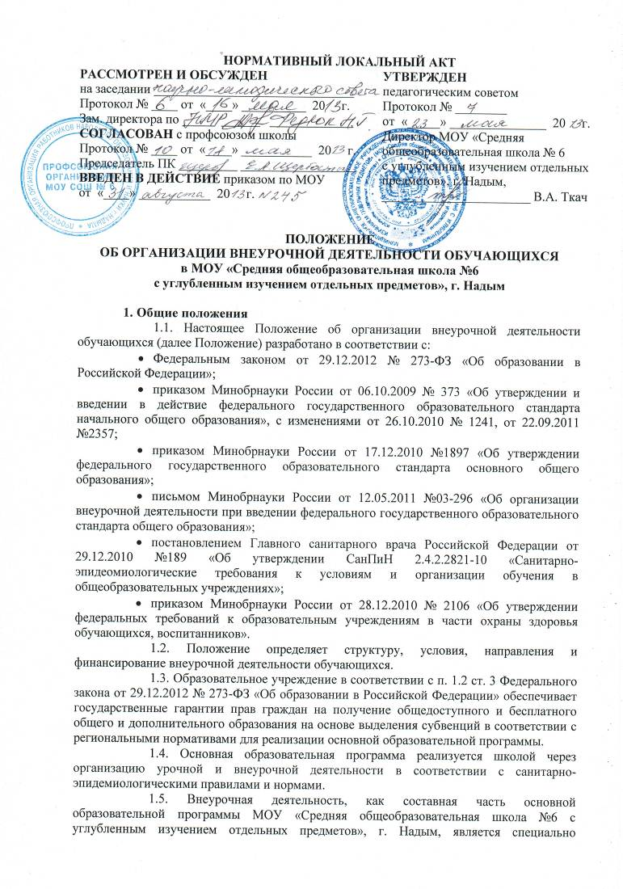
организованной образовательной деятельностью обучающихся 1-4 и 5-9 классов, осуществляемой в формах, отличных от классно-урочной системы обучения.
1.6. Целью внеурочной деятельности является содействие в обеспечении достижения ожидаемых результатов обучающихся школы в соответствии с основными образовательными программами школы.
1.7. Внеурочная деятельность способствует решению образовательных, воспитательных и развивающих задач:
- создание условий для наиболее полного удовлетворения потребностей и интересов обучающихся;
- расширение и углубление умений и навыков, предусмотренных учебными программами;
- формирование и развитие умений применять знания на практике;
- воспитание потребности в самовоспитании и самообразовании;
- личностно-нравственное развитие и профессиональное самоопределение обучающихся;
- обеспечение социальной защиты, поддержки, реабилитации и адаптации обучающихся к жизни в обществе;
- формирование общей культуры обучающихся и здорового образа жизни;
- воспитание у обучающихся гражданственности, уважение к правам и свободам человека, любви к родине, природе, семье.
1.8. Программы внеурочной деятельности реализуются в составе лицензированных общеобразовательных программ и дополнительно не лицензируются.
1.9. Внеурочная деятельность организуется на принципах природосообразности, гуманизма, демократии, творческого развития личности, свободного выбора каждым ребенком вида и объема деятельности, дифференциации образования с учетом реальных возможностей каждого обучающегося.
1.10. Курирующим руководителем внеурочной деятельности является заместитель директора по воспитательной работе, который организует внеурочную деятельность обучающихся и несет ответственность за результаты ее деятельности.

2. Условия организации внеурочной деятельности
2.1. Внеурочная деятельность организуется по направлениям развития личности: духовно-нравственное, социальное, общеинтеллектуальное, общекультурное, спортивно-оздоровительное (в начальной школе), физкультурно-спортивное и оздоровительное (в старшей школе).
2.2. Внеурочная деятельность может быть организована в таких формах, как кружки, художественные студии, спортивные клубы и секции, детские и юношеские организации, краеведческая работа, научные общества, поисковые и научные исследования, общественно полезные практики, военно-патриотические объединения, творческие мастерские, развивающие курсы, практикумы, лаборатории, мастер-классы и др.
2.3. Внеурочная деятельность осуществляется через:
- учебный план, формируемый участниками образовательного процесса: занятия внеурочной деятельности в различных формах ее организации, отличных от урочных (мастерские, развивающие курсы, практикумы, клубы, лаборатории, мастер-классы), оплачиваемые за счет часов учебного плана (5 ч. в неделю на ученика);
- занятия учебных объединений системы дополнительного образования школы (кружки, секции, студии, клубы);
- программы образовательных учреждений дополнительного образования детей, учреждений культуры и спорта;
- деятельность педагогических работников школы в соответствии с их должностными обязанностями: педагога-организатора, преподавателя-организатора ОБЖ, педагога-психолога, социального педагога;
- воспитательную деятельность (экскурсии, походы, диспуты, круглые столы, общественно-полезные практики), организуемую классными руководителями, воспитателями (специализированных (кадетских) классов и групп продленного дня).
2.4. В организации внеурочной деятельности могут принимать участие все педагогические работники школы (учителя начальных классов, учителя-предметники, педагог-организатор, социальный педагог, педагог-психолог, учитель-логопед, педагог дополнительного образования, воспитатель и др.).
2.5. Координирующая роль внеурочной деятельности между педагогом, обучающимися и родителями принадлежит классному руководителю или воспитателю (ГПД или специализированного (кадетского) класса), который взаимодействует с педагогическими работниками с целью максимального удовлетворения запросов обучающихся и организует внеурочную деятельность в группе.
2.6. Формирование объединений внеурочной деятельности осуществляется исходя из возможностей школы и по результатам изучения социального запроса (анкетирования) родителей (законных представителей) и обучающихся.
2.7. Зачисление обучающихся в объединения внеурочной деятельности осуществляется на срок, предусмотренный для освоения программы.
2.8. Комплектование групп внеурочной деятельности предусматривает следующие условия:
- формирование групп осуществляется на основе заявлений родителей (законных представителей) обучающихся;
- обучающиеся имеют возможность выбора вида внеурочной деятельности в течение всего учебного года;
- наполняемость групп составляет не более 15 человек (за исключением танцевальных, хоровых, оркестровых и т.п. объединений);
- состав групп возможен как одновозрастной, так и разновозрастной с учетом психо-физиологических особенностей развития детей и их интересов.
2.9. Расписание внеурочной деятельности составляется в начале учебного года руководством по представлению педагогических работников с учетом установления наиболее благоприятного режима труда и отдыха обучающихся, на основе СанПиН 2.4.2.2821-10 «Санитарно-эпидемиологические требования к условиям и организации обучения в образовательных учреждениях». Расписание утверждается директором школы. Перенос занятий или изменение расписания производится только с согласия руководства школы и оформляется документально.
2.10. Продолжительность одного занятия внеурочной деятельности составляет 30-45 минут с обязательным 10-минутным перерывом между занятиями. Длительность занятий по таким видам деятельности, как чтение, музыкальные занятия, рисование, лепка, рукоделие, тихие игры составляет не более 50 минут в день для обучающихся 1-2 классов и не более полутора часов в день – для остальных классов.
2.11. Продолжительность перерыва между учебными занятиями и внеурочной деятельности составляет не менее 45 минут, для обучающихся 1-ых классов продолжительность перерыва – не менее 1,5 часов.
2.12. В каникулярное время школа может использовать часы внеурочной деятельности на организацию отдыха и оздоровления детей их, тематических лагерных смен, создаваемых на базе учреждения.
2.13. Набор и площади помещений для внеурочной деятельности должны соответствовать санитарно-эпидемиологическим требованиям к учреждениям дополнительного образования детей.

3. Содержание образовательного процесса во внеурочной деятельности
3.1. Школа самостоятельно разрабатывает и утверждает план внеурочной деятельности, который определяет состав и структуру направлений, формы организации и объем внеурочной деятельности обучающихся (до 1350 часов за 4 года обучения и до 1750 за 5 лет обучения).
3.2. Школа в праве самостоятельно определять количество часов внеурочной деятельности с учетом имеющихся условий и ресурсов. Количество часов, отводимое на внеурочную деятельность, может меняться в течение учебного года.
3.3. Для развития потенциала одаренных детей и детей с ограниченными возможностями здоровья, на основании заявления родителей (законных представителей), школой могут быть разработаны индивидуальные планы внеурочной деятельности, которые сопровождаются поддержкой тьютора.
3.4. Для детей с ограниченными возможностями здоровья часы внеурочной деятельности могут быть использованы для организации коррекционно-развивающих занятий в соответствии с рекомендациями психолого-медико-педагогического консилиума или муниципальной комиссии.
3.5. Образовательные программы внеурочной деятельности разрабатываются педагогами самостоятельно (авторские программы) или на основе переработанных примерных программ.
3.6. Программы внеурочной деятельности включают в себя следующие обязательные разделы: титульный лист, пояснительную записку, планируемые результаты освоения обучающимися программы внеурочной деятельности, учебно-тематический план, содержание, список источников информации.
3.7. Учёт проведённых занятий внеурочной деятельности (темы программы, объемы часов, посещаемость занятий обучающимися) педагоги фиксируют в отдельном журнале внеурочной деятельности. Содержание занятий в Журнале должно строго соответствовать содержанию программы внеурочной деятельности.
3.8. Учет занятости обучающихся внеурочной деятельностью осуществляется классным руководителем (воспитателем).
3.9. Внеурочная деятельность обучающихся предполагает безотметочную систему подведения итогов освоения рабочих программ по внеурочной деятельности. Результаты достижений обучающегося могут фиксироваться в портфолио.

4. Финансирование внеурочной деятельности.
4.1. Время, отведенное на внеурочную деятельность, не учитывается при определении максимально допустимой недельной нагрузки обучающихся, но учитывается при определении объемов финансирования, направляемых на реализацию основной образовательной программы.
4.2. Организация внеурочной деятельности осуществляется как за счет ресурсов школы, так и за счет интеграции ресурсов школы и учреждений дополнительного образования детей.
4.3. Обеспечение государственных гарантий прав граждан на получение общедоступного и бесплатного общего образования в общеобразовательных учреждениях посредством выделения субвенций местным бюджетом в размере, необходимом для реализации основных образовательных программ, в том числе и финансирование внеурочной деятельности, отнесено к полномочиям органов государственной власти субъекта российской Федерации в сфере образования.
4.4. Школа имеет право привлекать внебюджетные средства на развитие материально-технической базы внеурочной деятельности и проведение экскурсионно-досуговых мероприятий.

